**JAVA 期末專題相關檔案與操作說明**

1. **安裝新的API- POI到JavaFX**

首先請先解壓縮資料夾內poi-4.1.0.7z的壓縮檔到資料夾，之後將資料夾移至C:\Program Files\Java內部，如下圖所示。

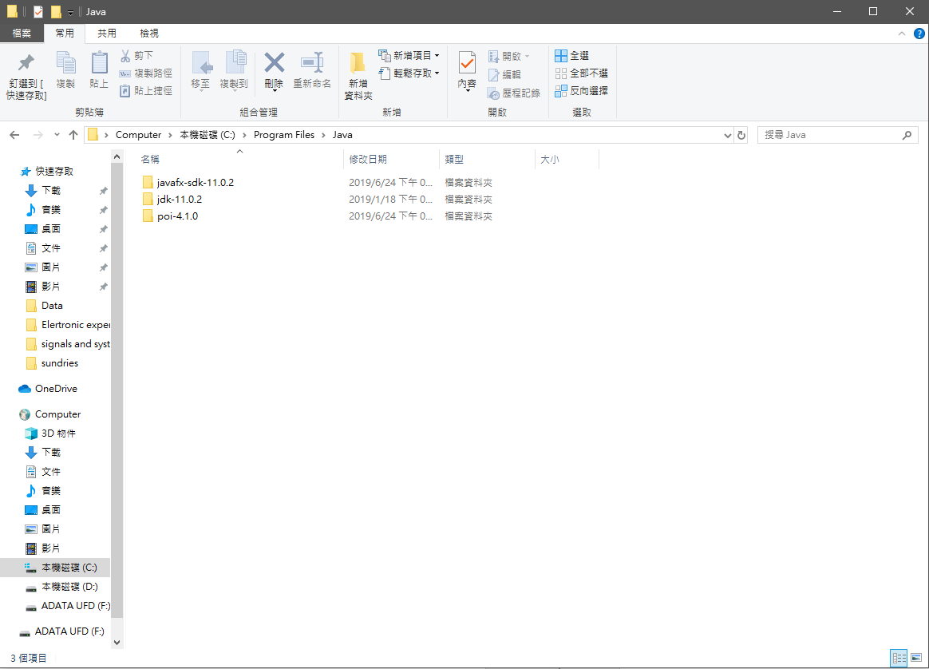

1. **設定新的環境變數**

之後選擇：控制台->系統及安全性->系統->進階系統設定->進階->環境變數。

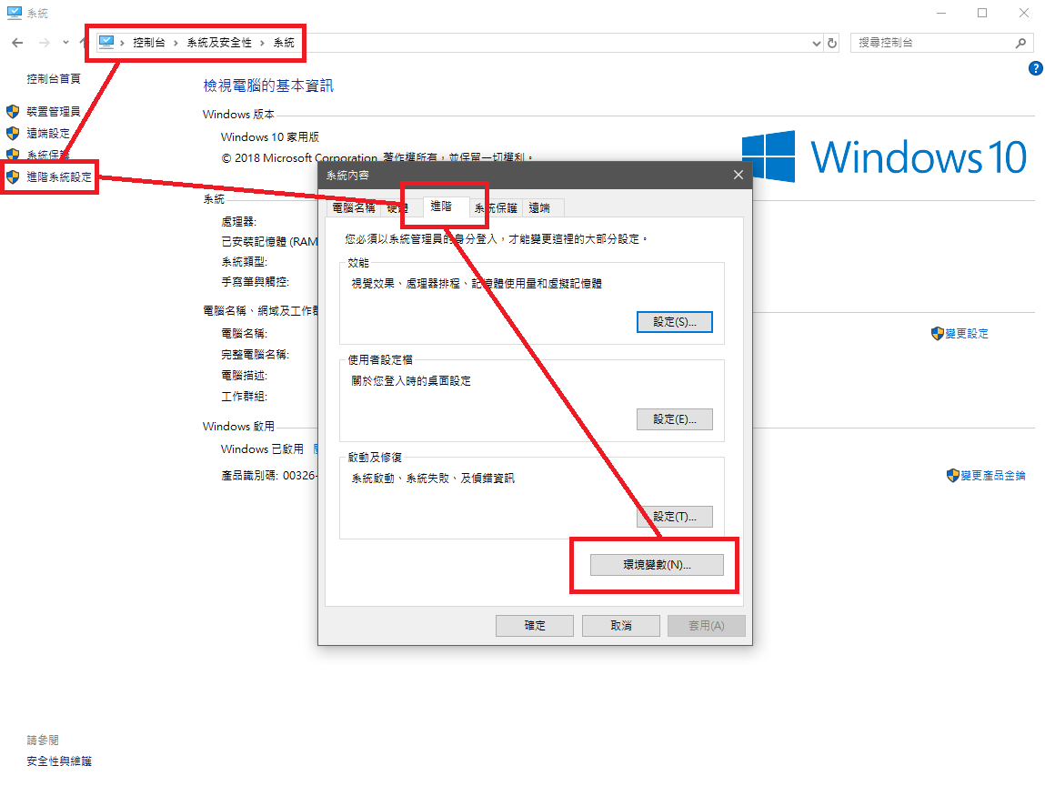

並選擇CLASSPATH->編輯。

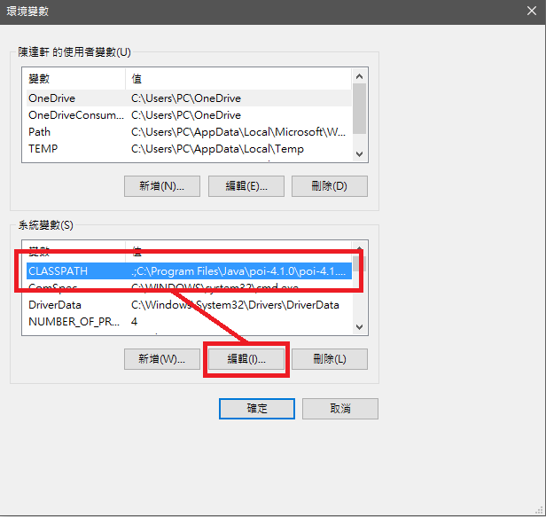

依序加入下面的環境變數，並按下確定。

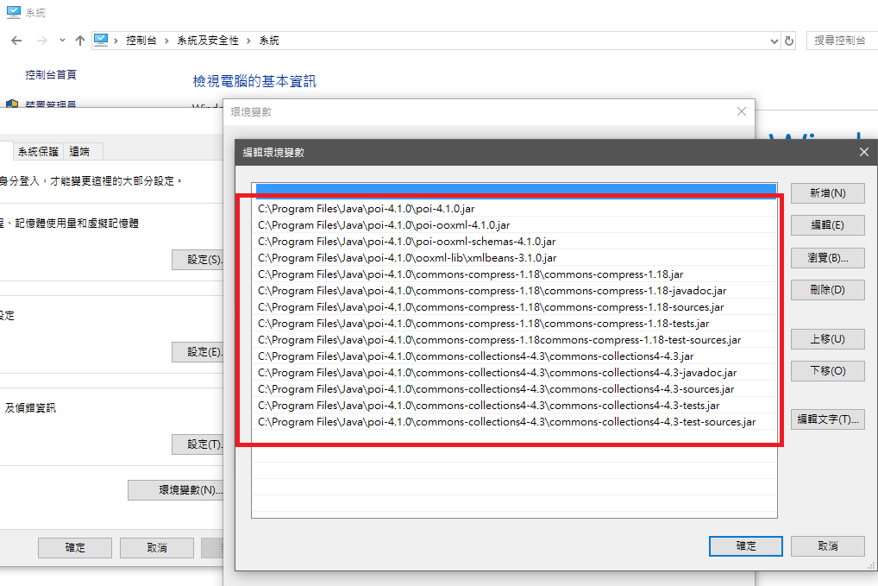

1. **編譯和執行指令**

回到資料夾使用以下兩種指令編譯和執行(與平常不同)：

Javac –module-path $env:PATH_TO_FX –ad-modules=javafx.controllers,javafx.fxml,javafx.swing Controller.java

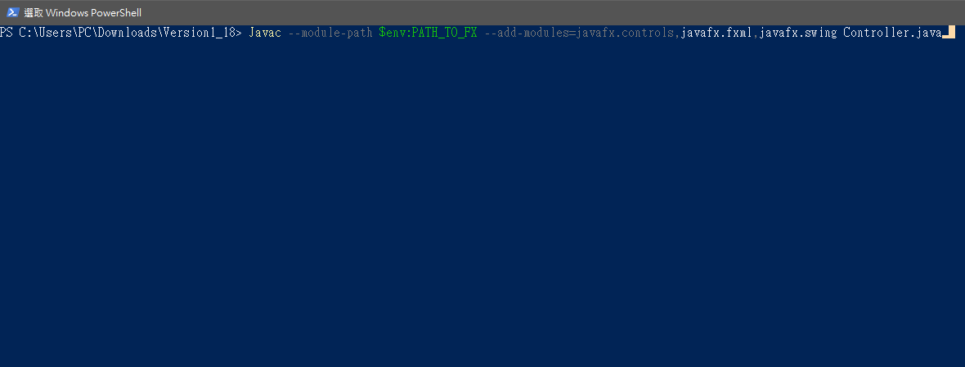

Java –module-path $env:PATH_TO_FX –ad-modules=javafx.controllers,javafx.fxml,javafx.swing Main

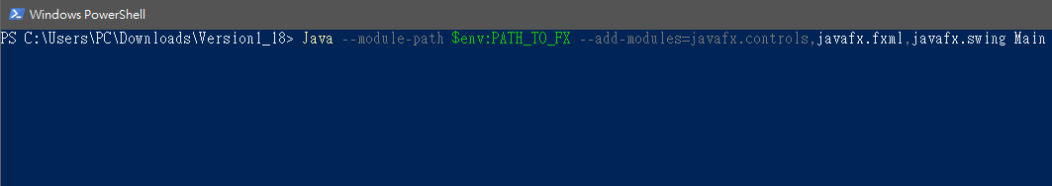

1. **匯入檔案資料**

按下Choose按鈕。

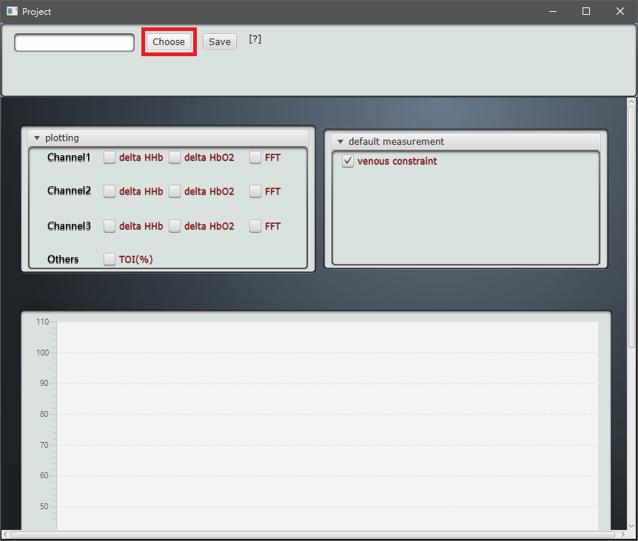

選擇專題資料夾內任一個檔案(有兩份Data)。

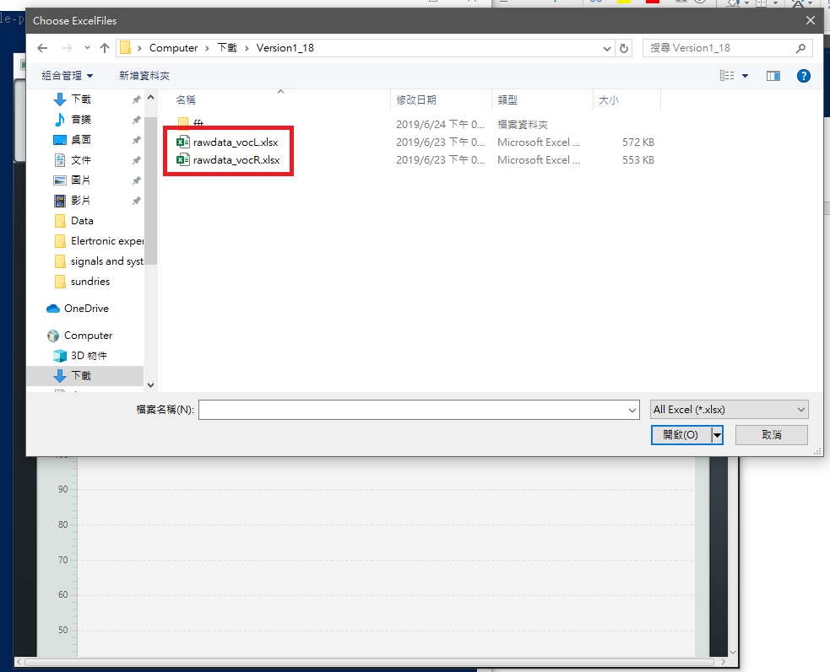

1. **觀測方式**

開啟檔案後，程式會自動進行運算，然後用下方選擇欲顯示檔案。

並且可以使用Save按鈕儲存畫面運算結果。

